LAMPIRAN BERITA ACARA OBSERVASI
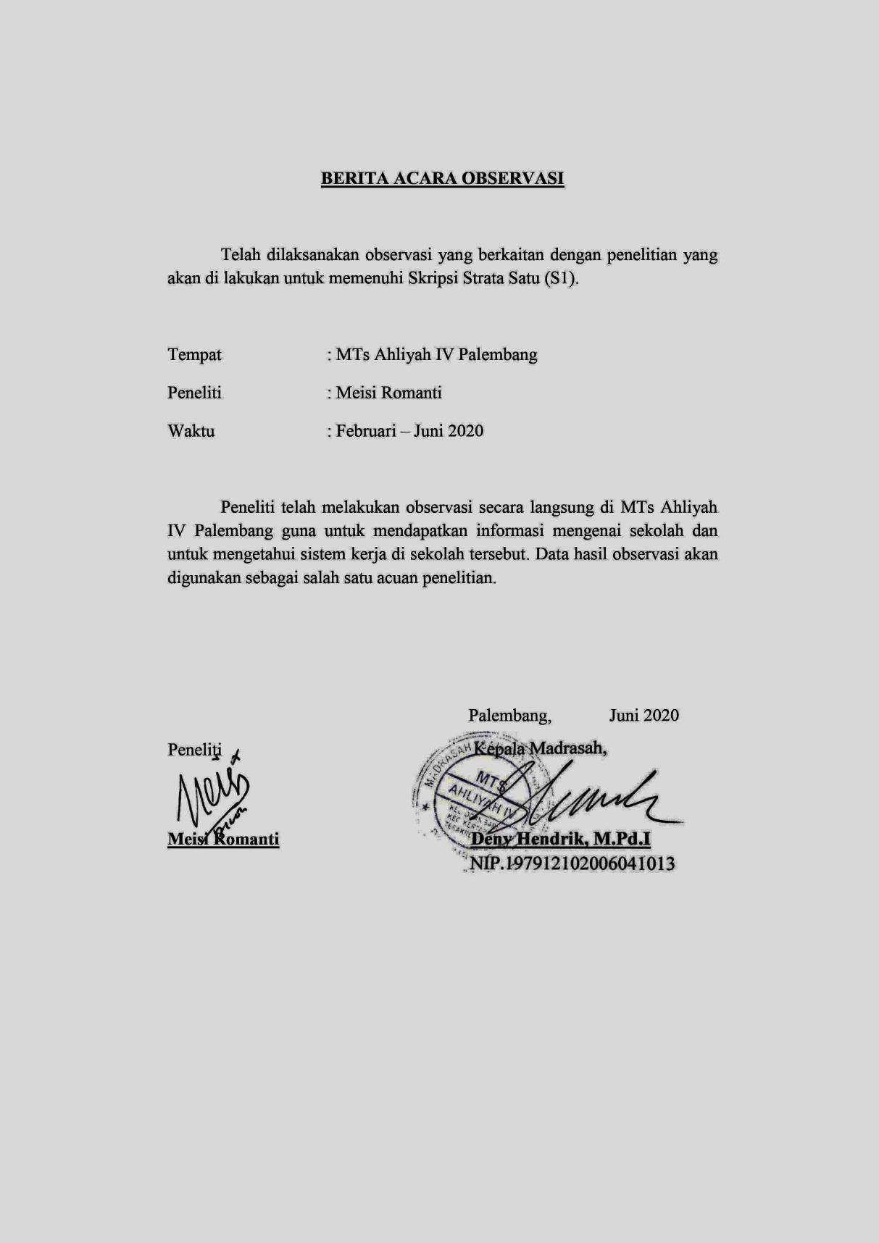

LAMPIRAN BERITA ACARA WAWANCARA
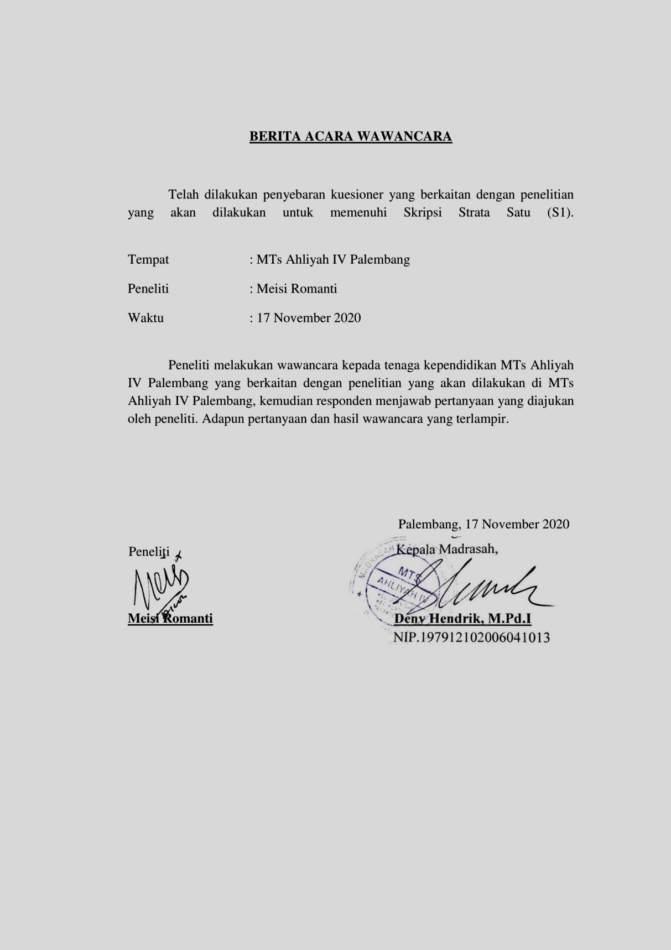

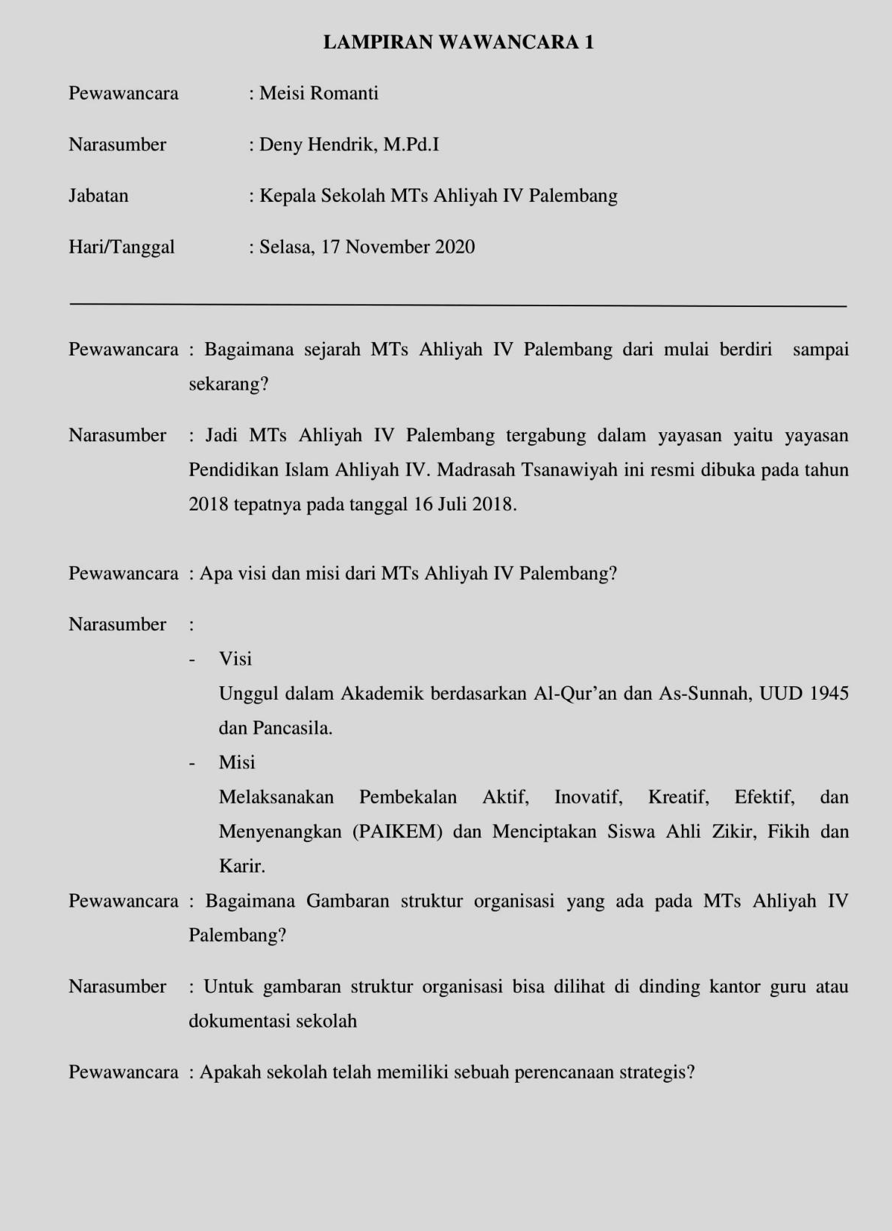

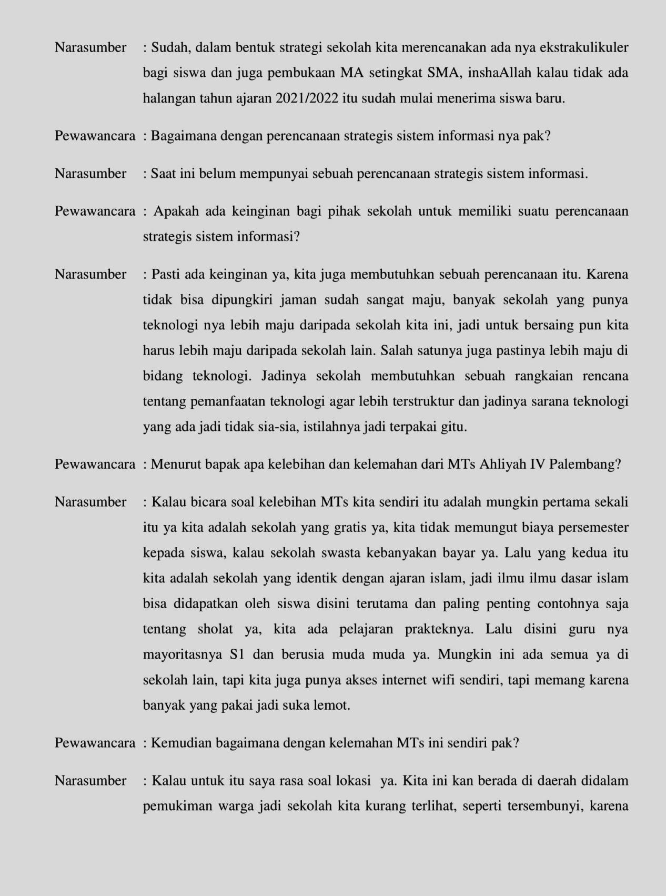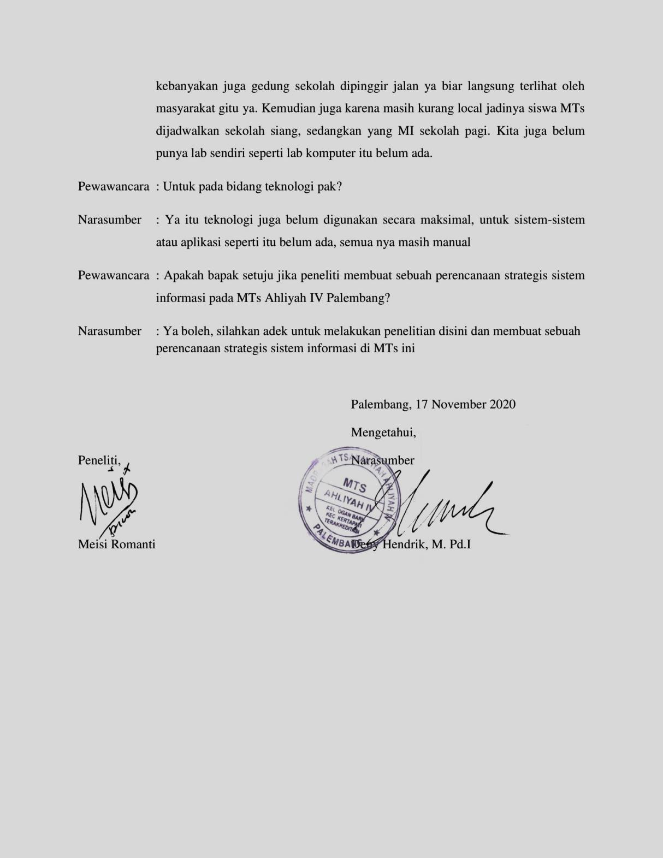
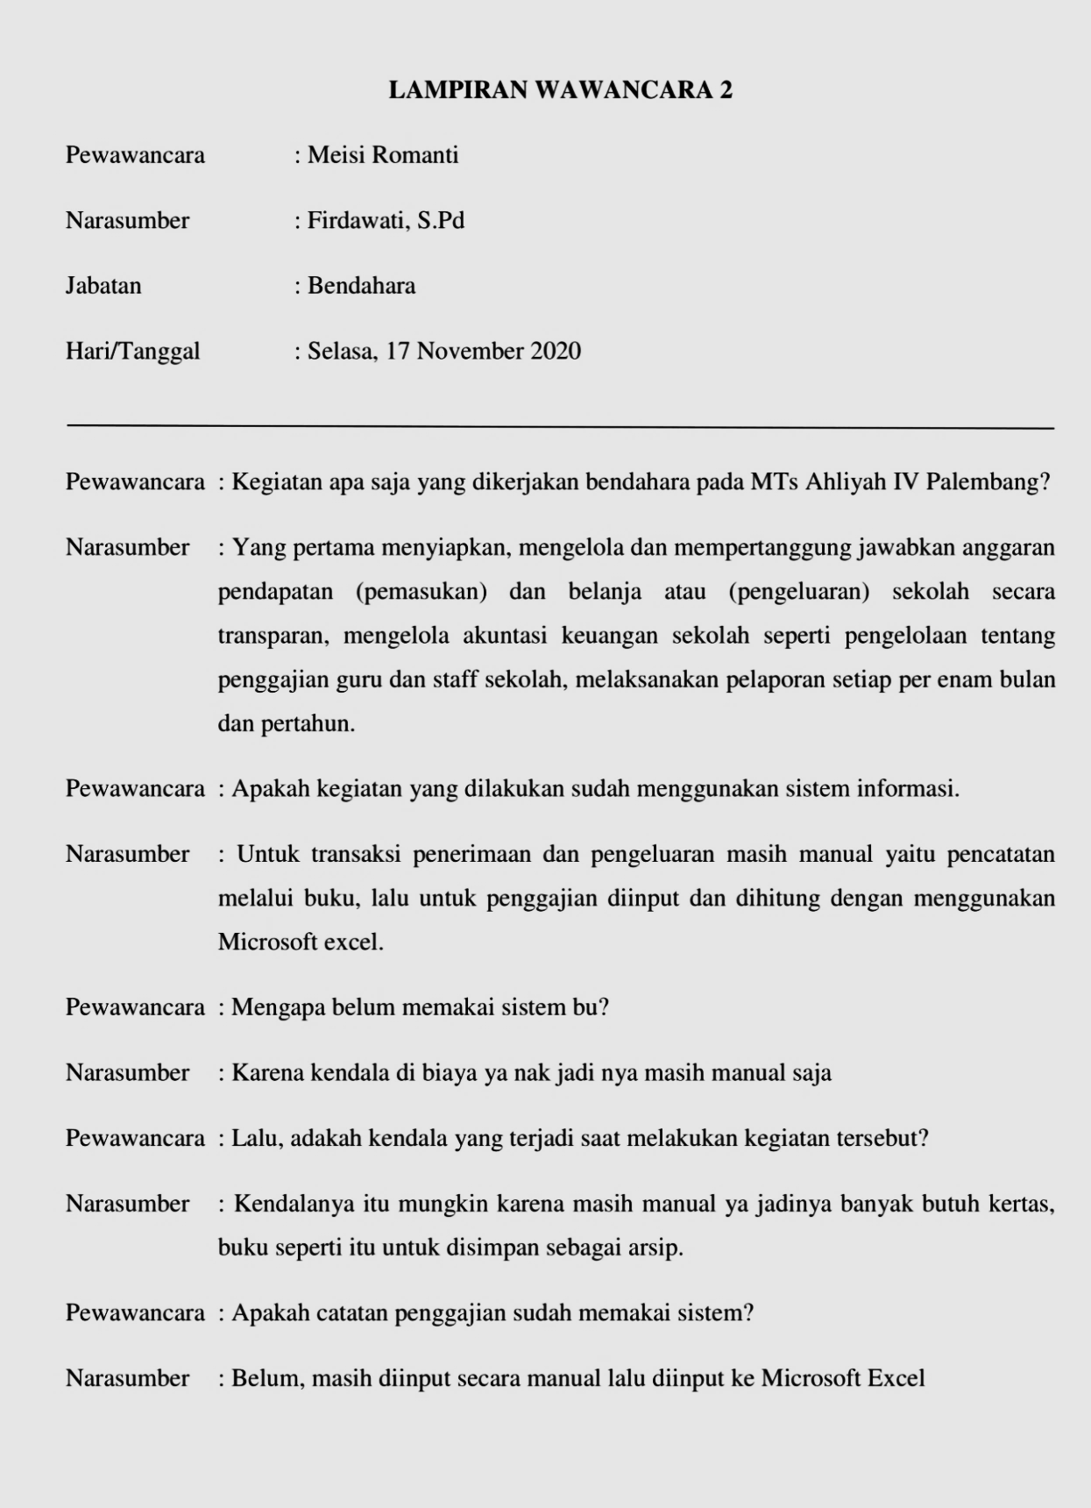

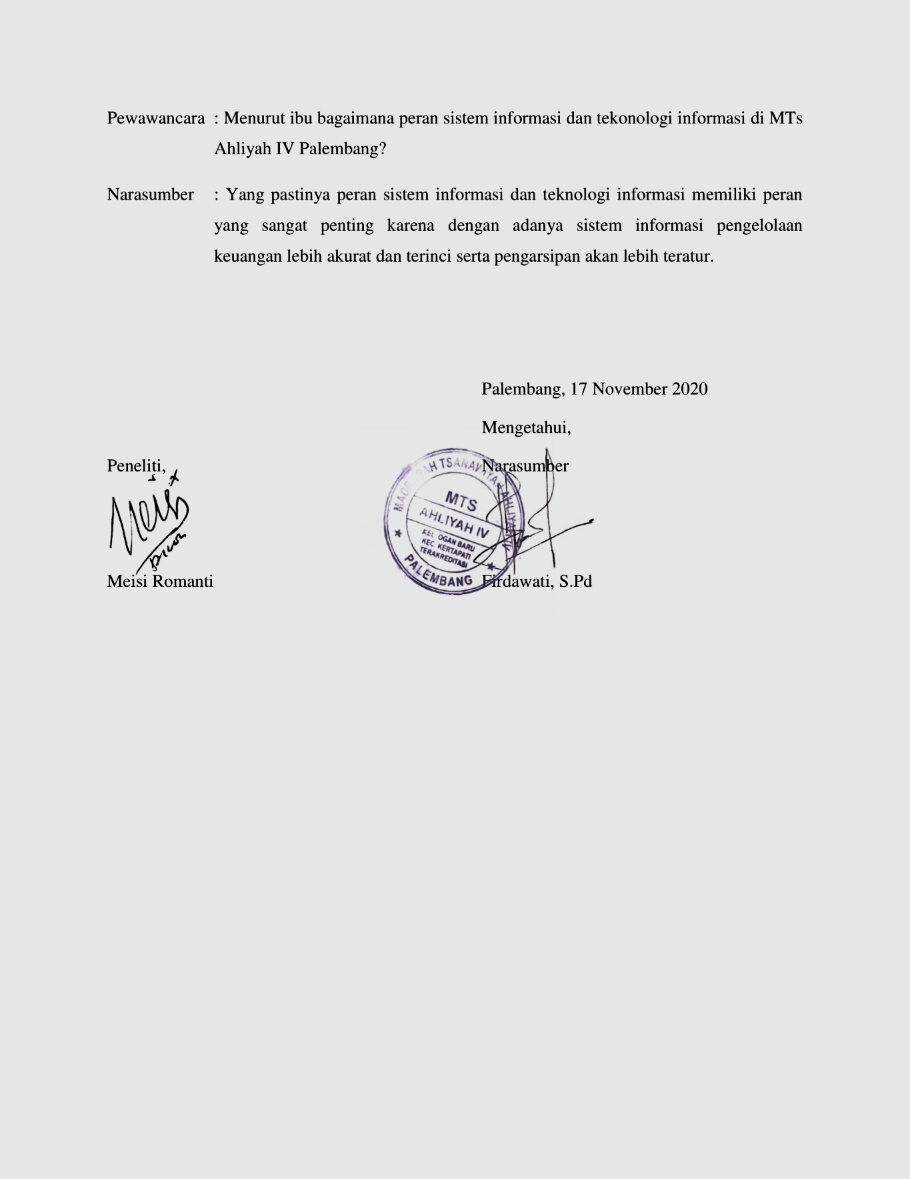

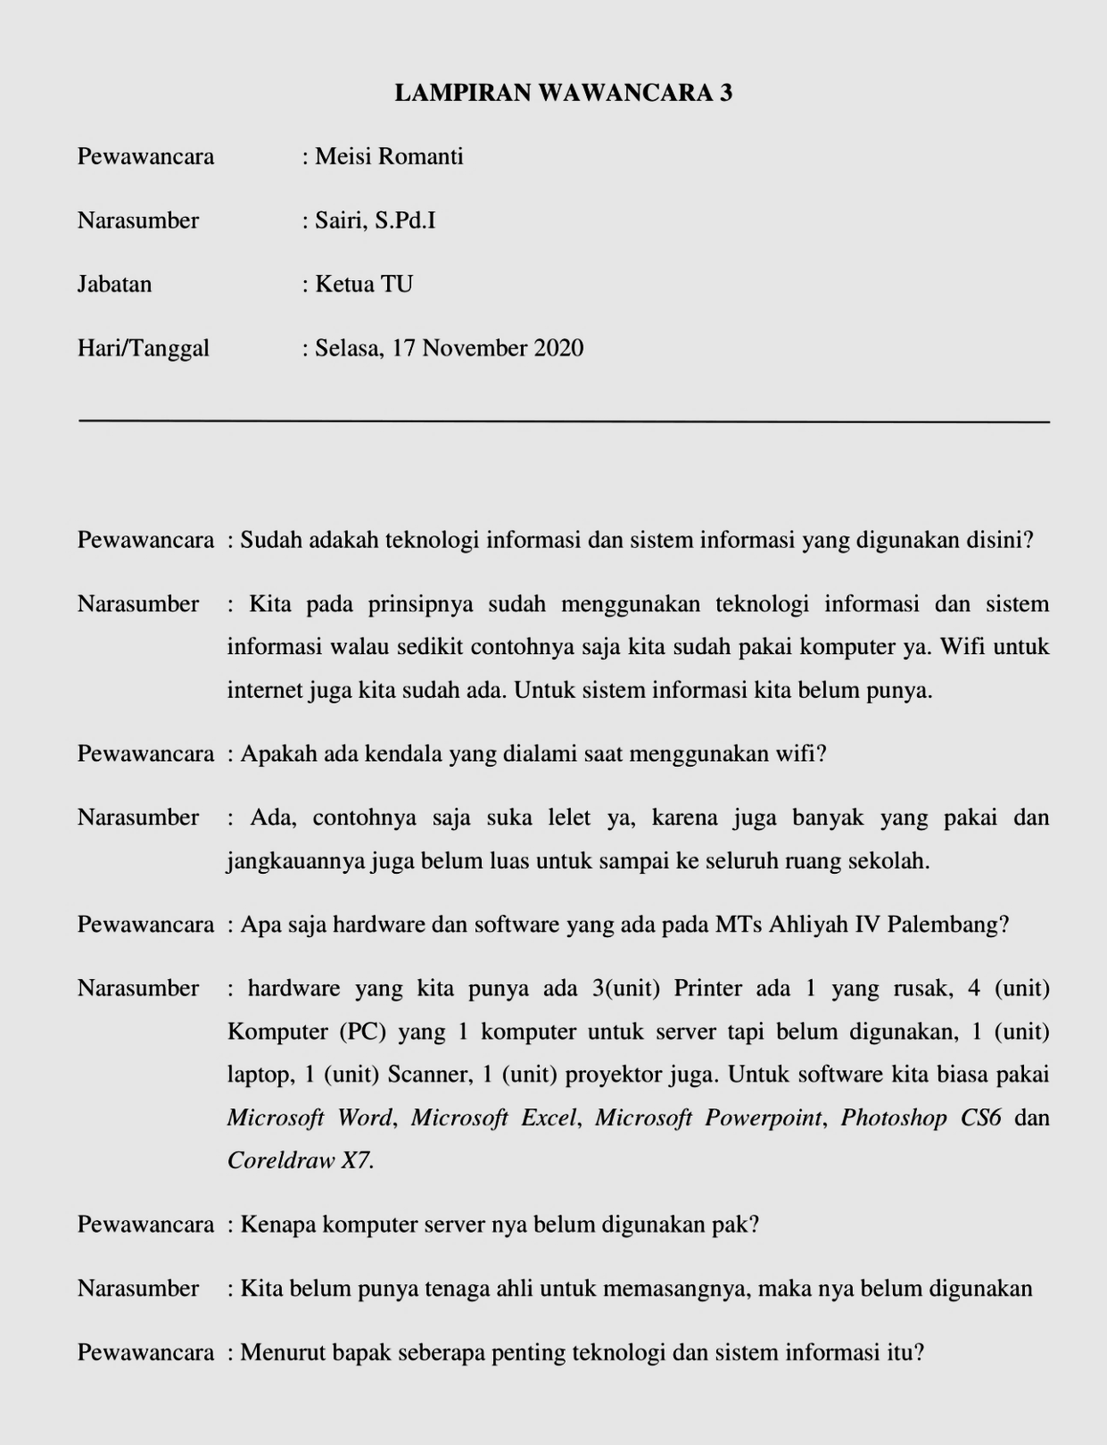

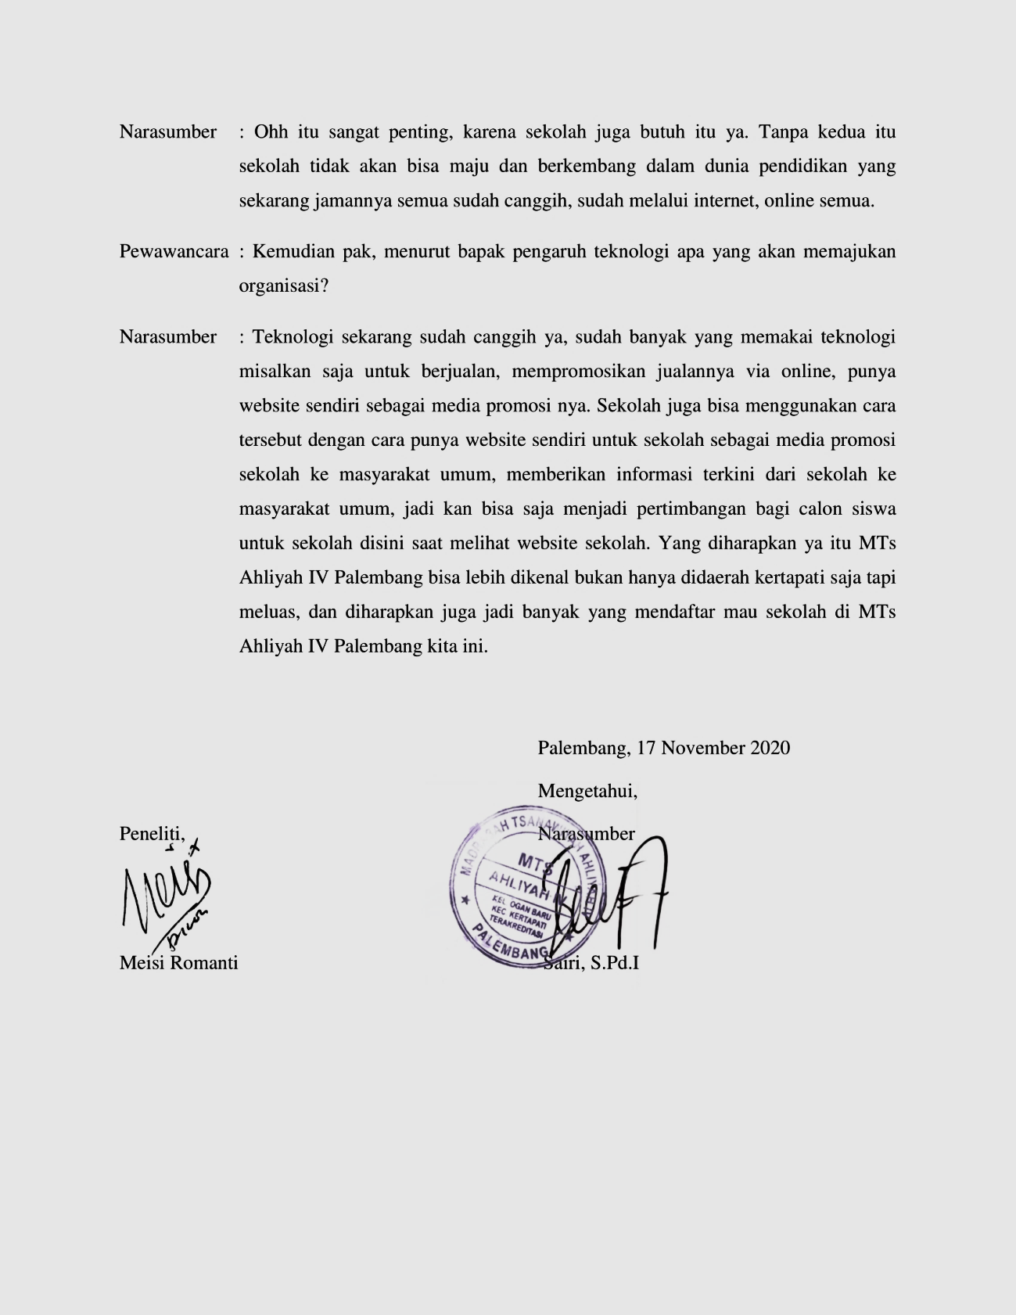

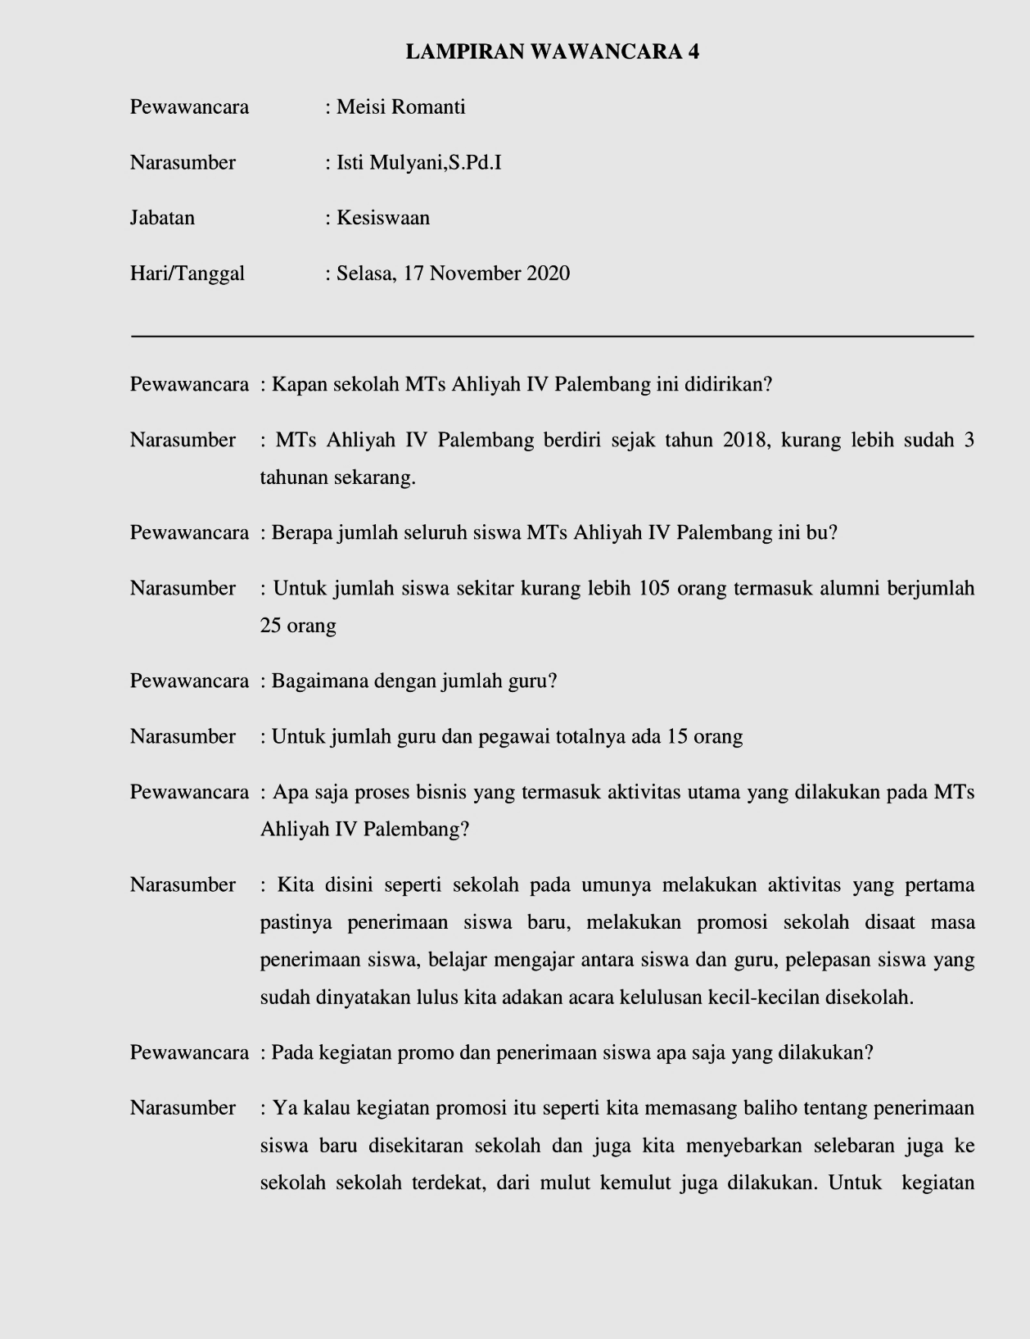

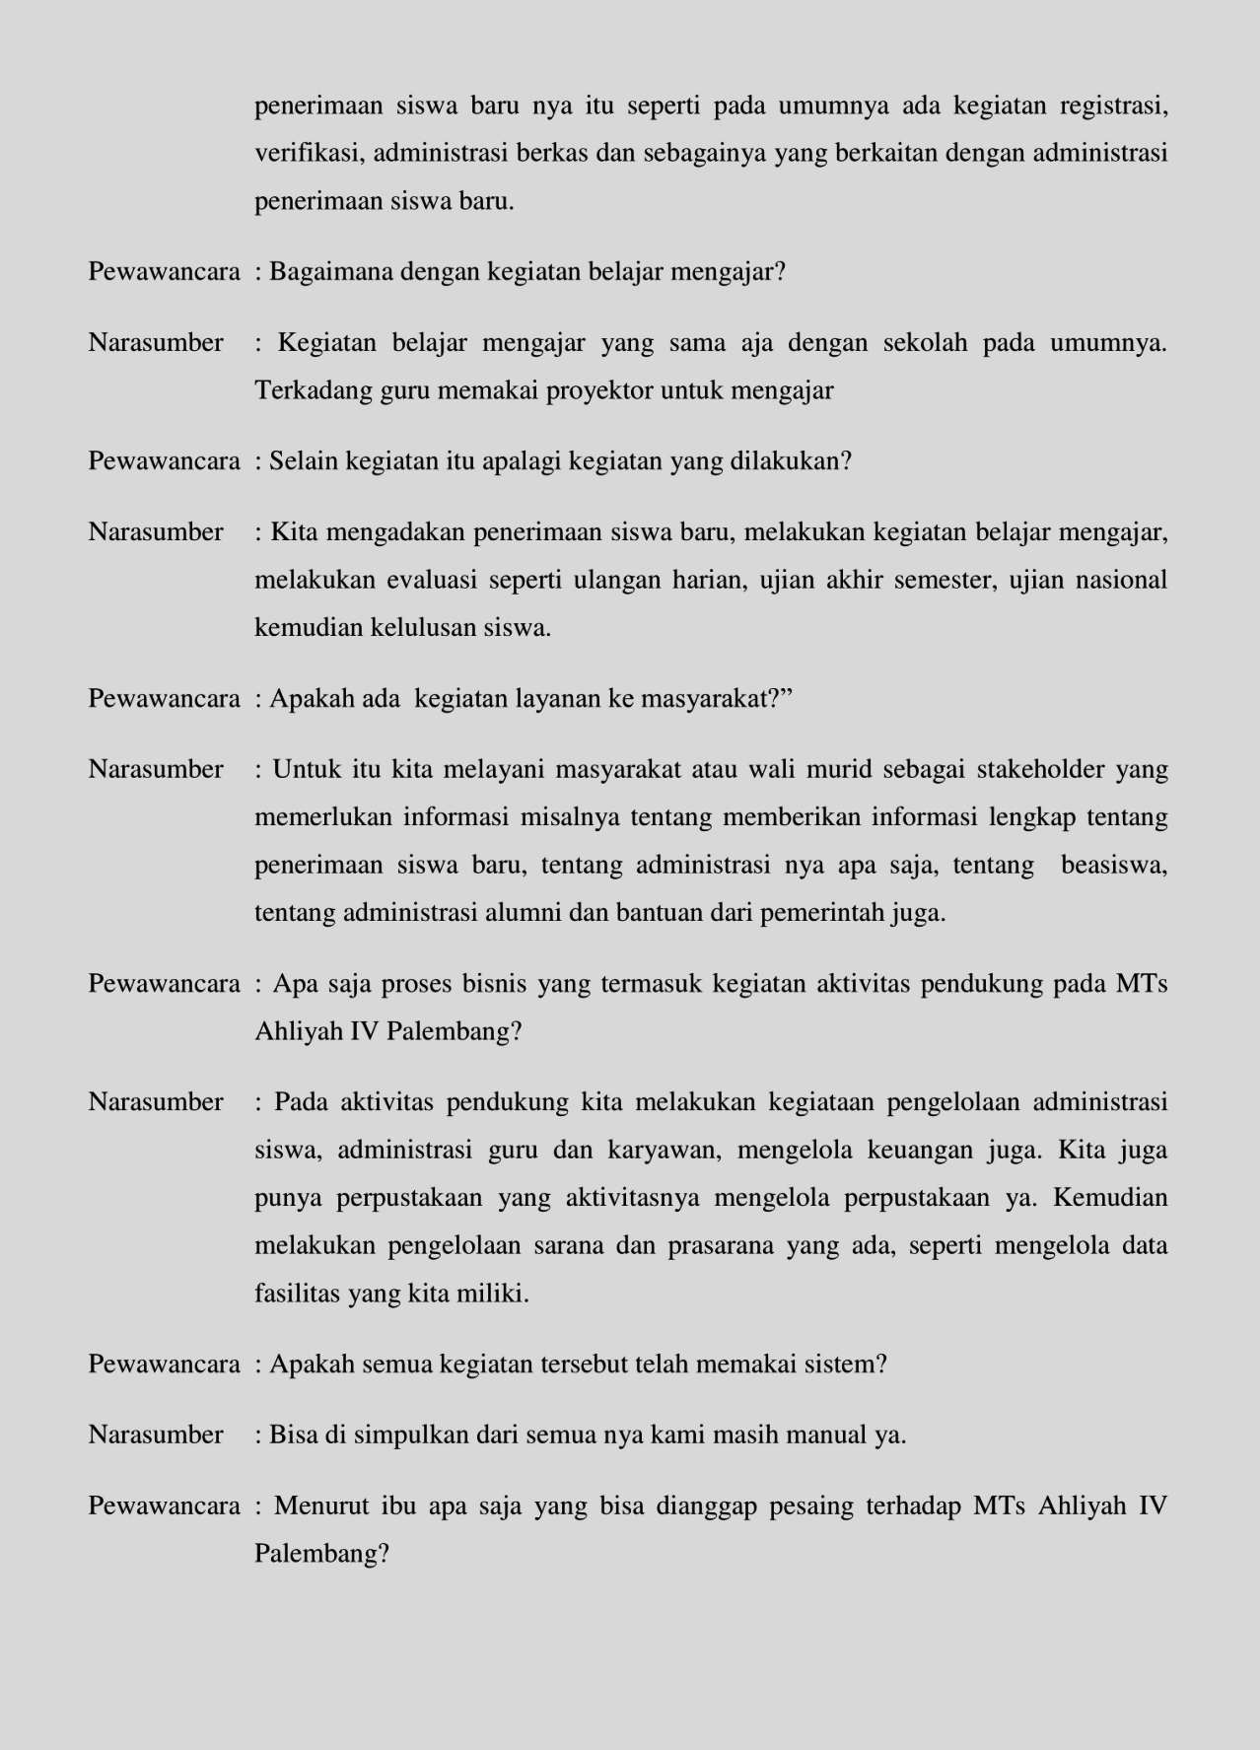
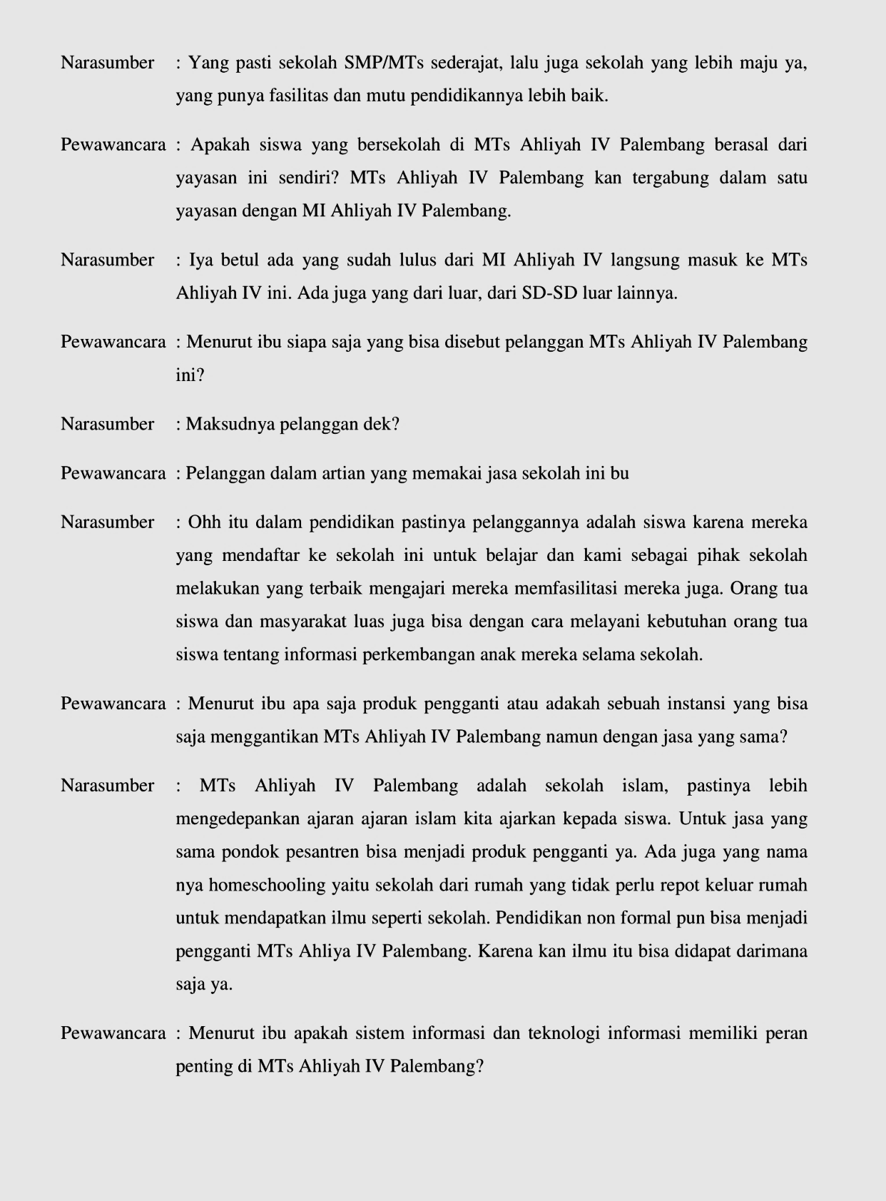

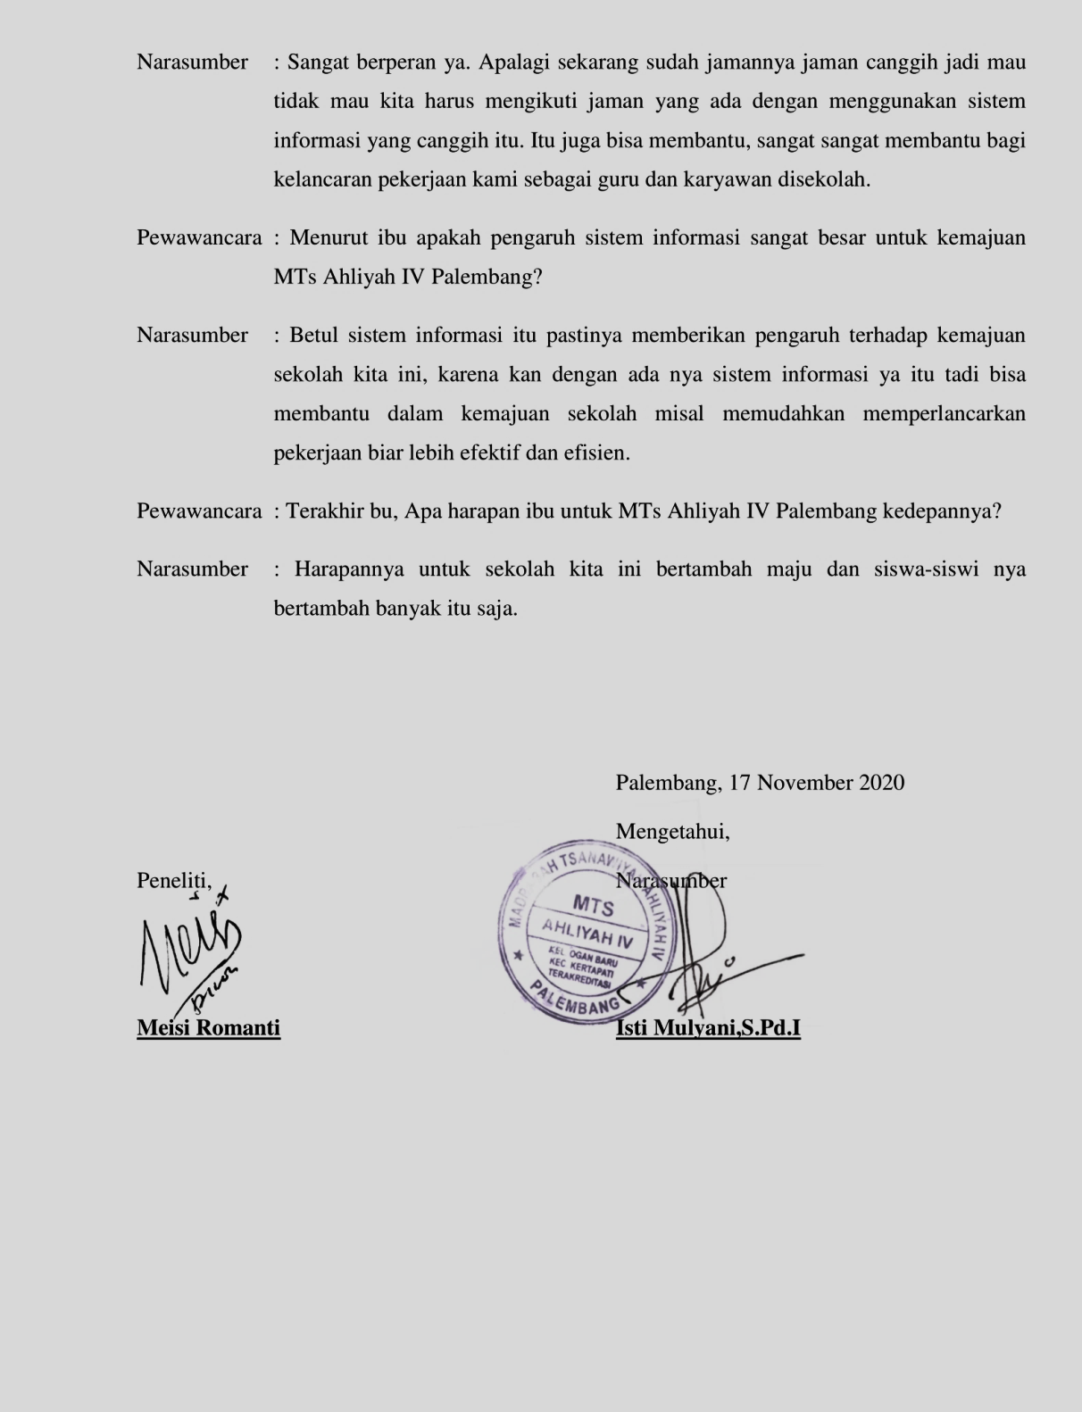

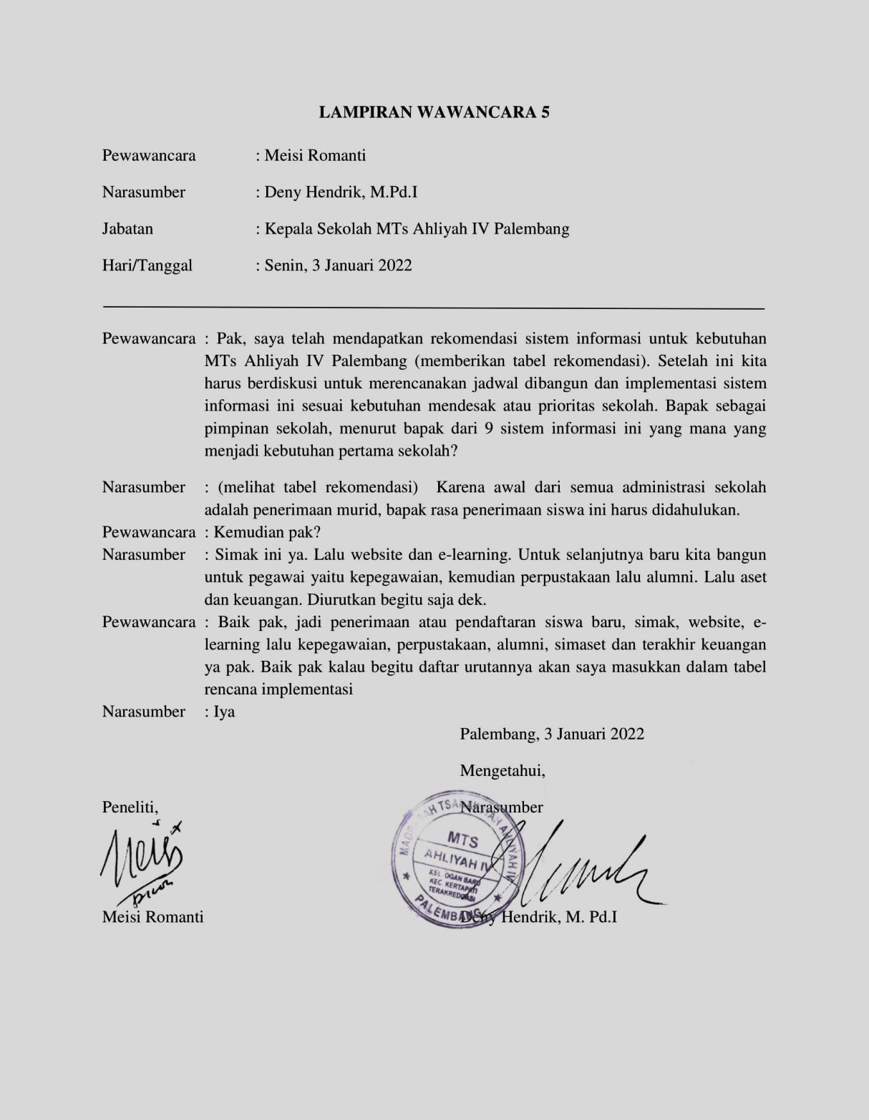

BERITA ACARA PENYEBARAN KUESIONER
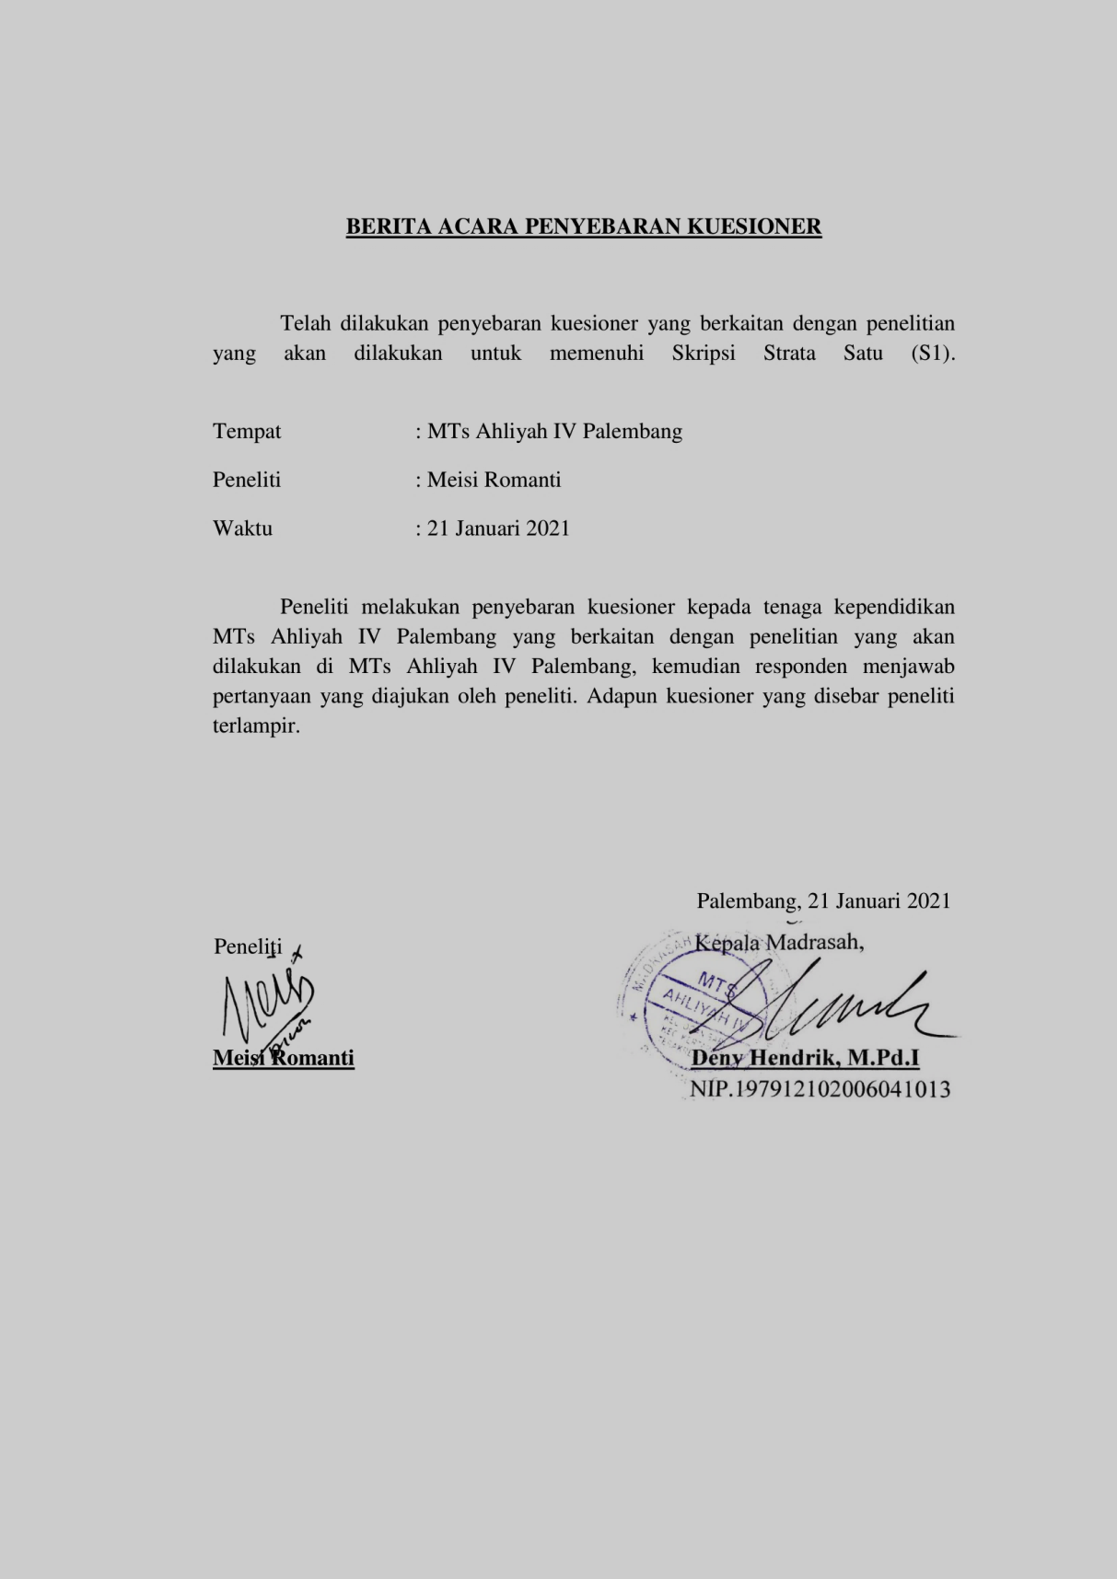

LAMPIRAN KUESIONER
Kuesioner Untuk Klasifikasi Posisi Usulan Aplikasi Pada
MTs Ahliyah IV Palembang Dalam Kuadran McFarlan
KUESIONER
Tujuan : Klasifikasi Aplikasi Dalam Kuadran McFarlan
Obyek : Aplikasi …………
Nama Responden : ……………………
Jabatan : ……………………

Kuesioner ini merupakan bagian dari penelitian skripsi Mahasiswa Universitas Islam Negeri Raden Fatah Palembang dengan judul “Perencanaan Strategis Sistem Informasi Dengan Menggunakan Metode Ward and Peppard (Studi Kasus : MTs Ahliyah IV Palembang)”. Pada kolom Y/T, tulis “Y” untuk jawaban positif (“Ya”) atau “T” untuk jawaban negatif (“Tidak”). Mohon membaca pertanyaan dengan teliti sebelum menjawab.

No. | Pertanyaan | Y/T
A | Apakah sistem informasi ini menciptakan keunggulan bersaing bagi sekolah?
B | Apakah sistem informasi ini memungkinkan untuk pencapaian dari tujuan sekolah yang spesifik atau faktor kritis kesuksesan?
C | Apakah sistem informasi ini mengatasi kerugian sekolah yang berhubungan dengan pesaing ?
D | Apakah sistem informasi ini menghindari resiko sekolah yang akan menjadi masalah di masa mendatang?
E | Apakah sistem informasi ini meningkatkan produktivitas bisnis dan mampu mengurangi biaya jangka panjang ?
F | Apakah sistem informasi ini memungkinkan sekolah memenuhi kebutuhan?
G | Manfaatnya belum diketahui, tapi bisa menghasilkan point (a) atau (b) ?

BERITA ACARA PENYERAHAN DOKUMEN
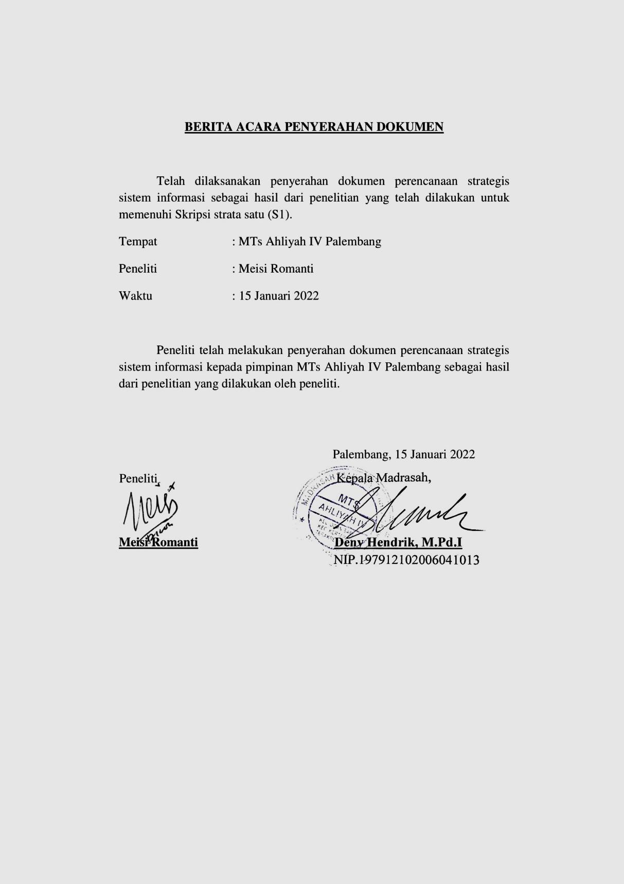

LAMPIRAN PROSES ANALISIS VALUE CHAIN MTS AHLIYAH IV PALEMBANG

DIAGRAM VALUE CHAIN BY PORTER
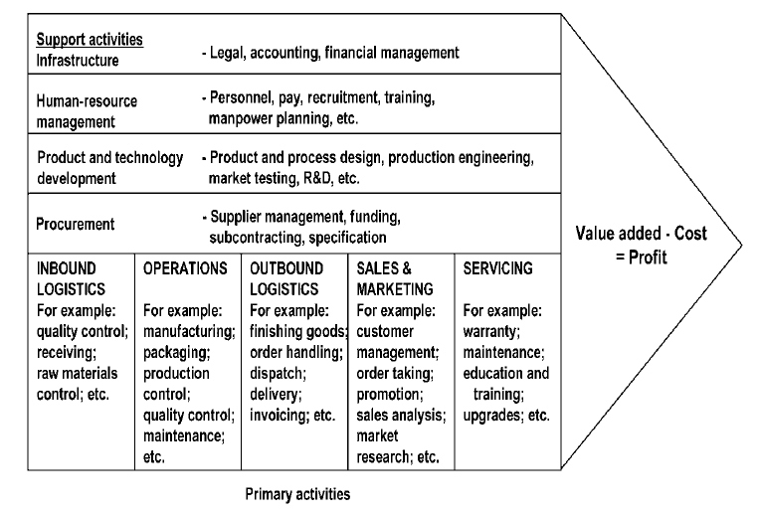
Menurut porter aktivitas pada suatu bisnis itu di bedakan menjadi 2 jenis yaitu Aktivitas Utama (Primary Activities) dan Aktivitas pendukung (Support Activities). Pemisahan ini dilakukan agar perusahaan lebih fokus dengan aktivitas utama dan untuk aktivitas pendukungnya perusahaan bisa melakukan apa saja untuk mendukung aktivitas utama tersebut.
- Aktivitas Utama, dibagi dalam 5 aktivitas:
- Inbound Logistics – yang berhubungan dengan penerimaan
- Operations - yang berhubungan dengan proses yang dikerjakan
- Outbound Logistics – yang berhubungan dengan keluaran produk
- Sales & Marketing – yang berhubungan dengan promosi
- Service – yang berhubungan dengan pelayanan dari sekolah
Berdasarkan hasil wawancara didapatkan data aktivitas utama MTs Ahliyah IV Palembang yaitu
- Inbound – Penerimaan siswa baru
- Operations – Belajar dan Mengajar yang dilakukan oleh siswa dan guru
- Outbound – Evaluasi belajar dan Kelulusan siswa
- Marketing – Melakukan promosi untuk mendapatkan siswa baru
- Service – menyediakan layanan informasi bagi stakeholder internal dan eksternal

- Aktivitas Pendukung, dibagi dalam 4 aktivitas:
- Firm infrastructure – kegiatan yang berhubungan dengan keuangan (accounting), administrasi
- Human resource management – kegiatan yang berhubungan SDM tersebut
- Technology Deveploment – Kegiatan yang berhubungan dengan pemanfaatan teknologi yang digunakan untuk kebutuhan produksi produk
- Procurement – kegiatan pengadaan, fungsi pembelian input untuk kebutuhan produksi
Aktivitas pendukung pada MTs Ahliyah IV Palembang adalah
- Firm infrastructure – Pengelolaan Keuangan, Pengelolaan Administrasi Akademik
- Human Resource – Pengelolaan sumber daya manusia seperti guru dan tenaga kependidikan
- Technology development – Pengelolaan sarana dan prasarana teknologi guna memperlancar kegiatan di sekolah
- Procurement – Pengadaan sarana dan prasarana untuk memperlancar kegiatan di sekolah, adanya pengelolaan perpustakaan

Setelah didapatkan hasil analisis value chain, kemudian di satukan dalam suatu diagram value chain
